|  |  |  |  |  |  |  |
| --- | --- | --- | --- | --- | --- | --- |
|  | | | | | | |
| Министерство науки и высшего образования Российской Федерации | | | | | | |
| Федеральное государственное бюджетное образовательное учреждение  высшего образования  «МИРЭА – Российский технологический университет»  РТУ МИРЭА | | | | | | |
| **Институт** | | ИКБ | | | | |
|  | | | | |  | |
| **Специальность (направление):** | | | | 09.03.02 (информационные системы и технологии) | | |
|  | | | | | |  |
| **Кафедра:** | | КБ-3 «Разработка программных решений и системного программирования» | | | | |
|  | | | | | |  |
| **Дисциплина:** | | | «Безопасность операционных систем» | | | |

Практическая работа

на тему:

|  |
| --- |
| Обработка прерываний |
|  |

|  |  |  |  |  |  |  |
| --- | --- | --- | --- | --- | --- | --- |
| Студент: |  | |  | 15.11.2024 |  | Крашенинников М.В. |
|  | | *подпись* |  | *Дата* |  | *инициалы и фамилия* |

|  |  |  |  |  |
| --- | --- | --- | --- | --- |
| Группа: | БСБО-16-23 |  | Шифр: | 23Б0107 |

|  |  |  |  |  |  |
| --- | --- | --- | --- | --- | --- |
| Преподаватель: |  |  | 15.11.2024 |  | Иванова И.А. |
|  | *подпись* |  | *дата* |  | *инициалы и фамилия* |

**Москва 2024 г.**

Задание 1:

*def* main():

    print("Введите что-нибудь, чтобы прервать выполнение.")

    while True:

        if input():

            print("клавиша была нажата! Программа завершает работу.")

            break

if __name__ == "__main__":

    main()

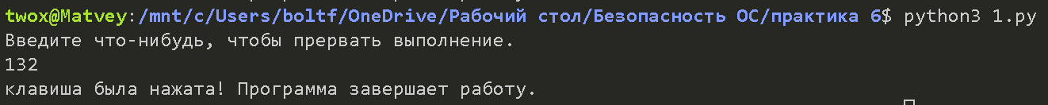

Задание 2:

import time

import queue

import threading

*class* KeyboardBuffer:

*def* __init__(*self*, *frequency*):

*self*.buffer = queue.Queue()

*self*.frequency = *frequency*

*self*.stop_event = threading.Event()

*def* add_signal(*self*, *signal*):

        """Метод для добавления сигнала в буфер."""

*self*.buffer.put(*signal*)

*def* transmit_signals(*self*):

        """Метод для передачи сигналов с заданной частотой."""

        while not *self*.stop_event.is_set():

            if not *self*.buffer.empty():

                signal = *self*.buffer.get()

                print(*f*"Передан сигнал: {signal}")

            time.sleep(1 / *self*.frequency)

*def* stop_transmitting(*self*):

        """Метод для остановки передачи сигналов."""

*self*.stop_event.set()

*def* simulate_keyboard_input(*keyboard_buffer*):

    keys = ['a', 'b', 'c', 'd', 'e']

    for key in keys:

*keyboard_buffer*.add_signal(key)

        time.sleep(2)

if __name__ == "__main__":

    frequency = 2

    keyboard_buffer = KeyboardBuffer(frequency)

    transmission_thread = threading.Thread(*target*=keyboard_buffer.transmit_signals)

    transmission_thread.start()

    simulate_keyboard_input(keyboard_buffer)

    time.sleep(3)

    keyboard_buffer.stop_transmitting()

    transmission_thread.join()

    print("Передача завершена.")

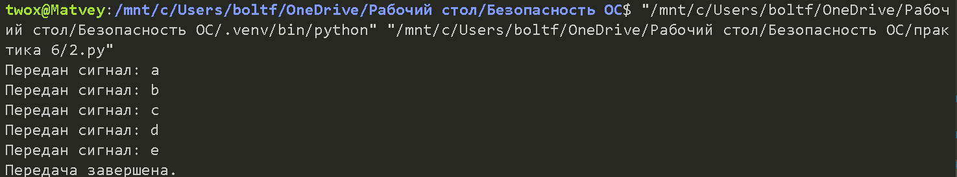

Задание 3:

import curses

*def* emergency_action(*stdscr*):

    """Функция для выполнения аварийных действий."""

*stdscr*.clear()

*stdscr*.addstr(0, 0, "Аварийные действия: система остановлена!")

*stdscr*.refresh()

    curses.napms(2000)

*def* keyboard_handler(*stdscr*):

    """Функция для запуска обработки нажатий клавиш с использованием curses."""

    curses.curs_set(0)

*stdscr*.clear()

*stdscr*.addstr(0, 0, "Программа работает. Нажмите F10 для аварийного завершения или ESC для выхода.")

*stdscr*.refresh()

    while True:

        key = *stdscr*.getch()

        if key == 27:

*stdscr*.clear()

*stdscr*.addstr(1, 0, "Выход по ESC.")

*stdscr*.refresh()

            curses.napms(2000)

            break

        if key == curses.KEY_F10:

*stdscr*.clear()

*stdscr*.addstr(1, 0, "Нажата горячая клавиша F10.")

*stdscr*.refresh()

            emergency_action(*stdscr*)

            break

*def* main():

    """Главная функция для запуска программы с curses."""

    curses.wrapper(keyboard_handler)

if __name__ == "__main__":

    main()

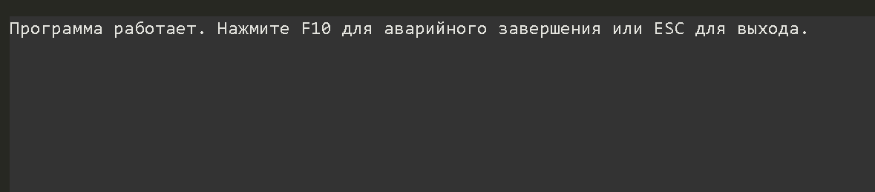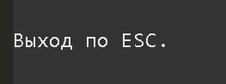

Задание 4:

import signal

import time

from datetime import datetime

x = 20

total_time = 0

*def* handler(*signum*, *frame*):

    global x, total_time

    current_time = datetime.now().strftime('%Y-%m-%d %H:%M:%S')

    total_time += x

    print(*f*"Прошло {x} секунд! Текущее время: {current_time}")

    x += 20

signal.signal(signal.SIGALRM, handler)

signal.setitimer(signal.ITIMER_REAL, x, 20)

try:

    while True:

        time.sleep(1)

except KeyboardInterrupt:

    print(*f*"Программа завершена")

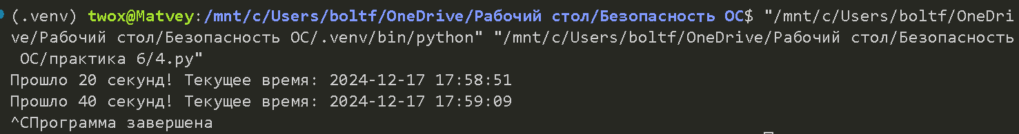

Вопросы:  
1. Принципы организации систем прерывания программ.

Прерывание — это сигнал процессору, который заставляет временно приостановить выполнение текущей программы и перейти к выполнению специальной подпрограммы, называемой обработчиком прерывания. Оно нужно для того, чтобы система могла оперативно реагировать на события, такие как завершение ввода-вывода, возникновение ошибок или срабатывание таймера, без постоянной проверки их состояния.

2. Вектор прерываний.

Прерывания делятся на два основных вида:

Аппаратные прерывания:

Генерируются устройствами (например, клавиатурой, таймером).

Они асинхронны и происходят независимо от выполнения программы.

Программные прерывания:

Генерируются инструкциями программы.

Используются для вызова системных функций или переключения между задачами.

3. Основные характеристики систем прерывания.обработать.

### **3. Чем отличаются аппаратные и программные прерывания?**

|  |  |  |
| --- | --- | --- |
| Характеристика | Аппаратные прерывания | Программные прерывания |
| Источник | Физические устройства (например, таймер). | Инструкции внутри программы. |
| Асинхронность | Да (могут произойти в любое время). | Нет (вызываются программой). |
| Пример | Сигнал от клавиатуры, завершение ввода-вывода. | Вызов системного вызова через таблицу. |

4.Типы приоритетов прерываний.

1. Жёсткий (фиксированный) приоритет:

Приоритеты прерываний определены на этапе проектирования системы и не меняются во время работы.

Например, прерывание от таймера может всегда иметь приоритет выше, чем от клавиатуры.

2. Динамический (изменяемый) приоритет:

Приоритеты прерываний могут изменяться во время выполнения программы.

Используется для адаптации к текущим условиям работы системы.

3. Каскадный приоритет:

Если происходит несколько прерываний одновременно, система обрабатывает их в порядке предопределённого списка.

4.Прерывания без приоритета:

Все прерывания обрабатываются по мере поступления. Если два прерывания происходят одновременно, обрабатывается то, что поступило первым.

5. Вложенные прерывания.

Вложенные прерывания — это ситуация, когда во время обработки одного прерывания поступает другое, более приоритетное. В таком случае:

1. Текущее состояние обработчика первого прерывания сохраняется (например, в стеке).
2. Система переключается на выполнение обработчика нового (более приоритетного) прерывания.
3. После завершения обработки второго прерывания выполнение первого продолжается с места, где оно было прервано.

6. Типы прерываний.

1. Аппаратные прерывания:

Генерируются внешними устройствами.

Пример: сигнал от клавиатуры, завершение передачи данных через сеть.

2) Программные прерывания:

Генерируются инструкциями программы.

Пример: вызов системных функций через таблицу векторов прерываний.

3) Синхронные прерывания:

Возникают в строго определённые моменты выполнения программы.

Пример: деление на ноль, ошибка доступа к памяти.

4) Асинхронные прерывания:

Происходят независимо от выполнения программы.

Пример: сигнал от таймера или внешнего устройства.

5) Маскируемые и немаскируемые прерывания:

Маскируемые — можно временно отключить (например, прерывания от клавиатуры).

Немаскируемые — всегда обрабатываются (например, сигнал о сбое питания).

6) Внешние и внутренние прерывания:

Внешние — вызваны внешними устройствами.

Внутренние — вызваны самим процессором (например, ошибки исполнения).